海王广告全解析
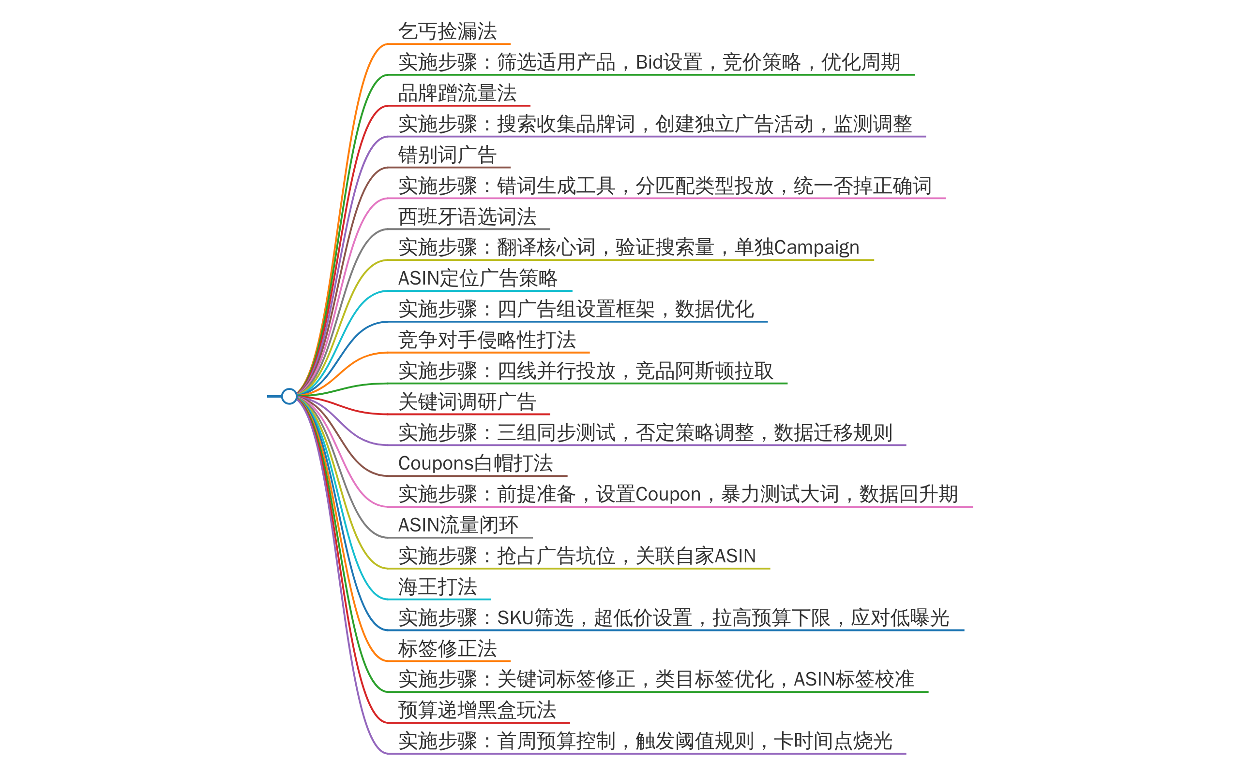
海王打法运营 如何提高亚马逊链接的自然订单和自然流量，方法论 知识
以下是基于文档内容整理的亚马逊“海王广告”打法策略解析，重点围绕核心逻辑、适用场景及操作要点展开：

一、海王广告的核心逻辑
- 底层原理
- 目标：通过低成本CPC + 低预算，在“长尾流量”中广泛曝光，依赖偶然性高点击/转化率（非人为强干预）。
- 权重累积：随时间积累广告活动权重，最终实现低ACOS、稳定出单。
- 类比：类似“广撒网捕鱼”——重点覆盖分散流量入口，依赖市场自然筛选高转化路径。
- 关键三要素
- 低点击成本（CPC）：采用建议竞价的80%低位（中高竞争标品需灵活调整）。
- 每日预算严控：单活动预算设为“2-3次点击费用”，限制无效曝光，倒逼系统优化转化率。
- 多广告组叠加：通过多活动组合覆盖不同流量入口，突破单一活动阈值限制。

二、适用场景及优先级
- 品类选择优先级
- 最优选：非标品（流量词分散，长尾占比高，如家居装饰、服饰等）。
- 次优：半标品（核心词ABA点击/成交占比<20%，如小众工具、配件）。
- 标品谨慎使用：仅用于“捡漏”（竞品遗漏端口）或拓流补充（低价抢关联流量）。
- 不适用场景
- 需高举高打快速起爆款的品类（依赖精准词竞价卡位）。
- 转化路径高度集中、关键词垄断严重的标品（如3C电子）。

三、广告类型与匹配模式配置
- 推荐广告类型
- SP广告：优先Auto（流量入口多样）+ EX（商品定位捡漏）。
- SBV广告：低CPC获得同等点击量，适合品牌词防御性投放。
- 避坑点：避免使用SB关键词广告（建议竞价波动大，预算消耗不可控）。
- 匹配模式选择
- 优先OD（仅降低），次选UD（紧密/宽泛）。
- 不建议FIX模式：FIX不具备系统自主优化能力，仅在特殊场景（如激活曝光）临时使用。

四、关键操作SOP
- 阶段一：测方向（0-1测试）
- 单活动最小化拆分：将同一流量方向拆解为多组（如大词、场景词、ASIN）。
- 否词前置：FIX模式单独放流量大词，结合否定避免预算浪费。
- CPC测试法：
- 预算充足：建议竞价中位80%起投。
- 预算紧张：建议竞价低位微增（+0.1-0.2）。
- 验证目标：日曝光100-300次，日点击1-3次，ACOS≤盈亏线。
- 阶段二：调权重（数据优化）
- 分阶段点击量达标：
- 新品：阶段1每日点击占链接总点击10%→阶段2达50%→阶段3达80%。
- 老品：阶段1占50%→阶段2过渡至80%。
- ACOS干预：当ACOS超标，降低竞价或拆分预算至新活动对冲风险。
- 阶段三：放量（破阈值）
- 新增同方向广告组：复用已验证的CPC/匹配模式，通过量变积累权重。
- 自然单反哺：控制广告单占比不超70%（广告:自然≈7:3或8:2），避免压制自然流量。

五、数据监控要点
- 核心指标
- 点击率（CTR）：0.5%-1%（低于下限需优化文案/主图，高于上限可能误触刷单风控）。
- 曝光量阈值：单活动日均曝光≥100次（不足则提高竞价或切FIX模式激活）。
- 转化率基准：长期需持平/2倍于链接自然转化率（持续低迷则重新选词）。
- 归因周期
- SP广告：7天归因（重点优化关键词/商品投放）。
- SB/SD广告：14天归因（关注品牌词长尾转化）。

六、常见问题与对策
- 问题①：曝光量不足
- 临时切换FIX模式，采用高位建议竞价激活曝光。
- 观察3天后调回OD模式并降低CPC至目标值。
- 问题②：点击率波动大
- 检查否定词是否误伤长尾词。
- 固定广告位测试（如搜索结果顶部）验证素材质量。
- 问题③：自然单占比过低
- 降低广告预算占比至总单量30%以下。
- 关联自然排名高的关键词反向补单。

七、高阶策略
“海王矩阵”打法：针对非标品同时开50-100组SP Auto广告，覆盖不同产品属性词（如材质、场景、功能），通过系统赛马机制筛选高ROI组，逐步关闭低效活动，形成动态护城河。
以上策略需结合商品生命周期灵活调整，建议先用小预算多组测试，再逐步收割优质流量池。

优化海王广告点击率（CTR）和转化率（CR）的策略：
- 广告类型与匹配模式优化
- 推荐广告类型：
- 优先使用SP自动广告（AUTO）和SB视频广告（SBV）：
- SP自动广告：覆盖多样化流量入口（如商品详情页、类目页、搜索推荐位），挖掘长尾词机会。
- SBV广告：竞争较低，低CPC获取高点击，尤其适合非标品曝光。
- 避免以关键词（KW）为核心的广告类型，因其竞价波动大、成本高。
- 匹配模式选择：
- 动态竞价（OD/UD）：
- OD（仅降低）：减少无效展示时的浪费。
- UD（动态调整）：根据转化概率灵活调整出价。
- 临时使用FIX模式：仅在测方向阶段曝光不足时，用“高位竞价+FIX”激活广告，后切换回动态模式。
- 精细化竞价与预算控制
- 竞价策略：
- 初始阶段使用推荐竞价的中低位（80%）或低位+0.1-0.2微调。
- 若曝光不足，采用“推荐竞价最低的90% + UD模式”激活，观察3天后切换至OD。
- 对于高竞争关键词，改用“FIX模式+高位竞价”突破流量瓶颈。
- 预算分配：
- 拆分为多组广告活动：每组预算限制在每日2-3次点击，避免单组超支。
- 流量分层测试：
- 新品测试30组起，老品10组，针对不同流量词（大词、长尾词）独立投放。
- 每组最小颗粒度拆分（如单ASIN、单类目、单关键词），精准衡量效果。
- 流量入口优化
- 前置否词管理：
- 独立建立“否词活动组”，集中过滤无效流量（如FIX、PH、BR匹配类型的垃圾词）。
- 针对大流量词单独投放，避免泛匹配导致预算浪费。
- 广告位加成调整：
- 初期不加成广告位，依赖系统自然分配曝光位置，后期根据表现选择性加成（如搜索结果顶部）。
- 数据监测与迭代
- 核心指标监控：
- CTR目标0.5%-1%：低于阈值需优化素材、关键词精准度或竞价策略。
- 日曝光量100-300：若不足，逐步提升竞价或放宽匹配（如手动开启广泛匹配）。
- ACOS与自然单占比：广告单占比70%-80%，自然单20%-30%，平衡广告权重与自然流量。
- 分阶段目标：
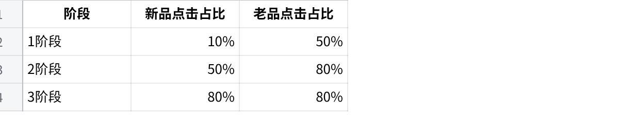
点击图片可查看完整电子表格
- 广告内容与目标优化
- 素材与文案调整：
- SBV广告使用高吸引力视频素材（如痛点场景演示、产品功能直观展示）。
- SP自动广告优化商品标题、主图、评论，提升页面转化率。
- 长周期权重积累：
- 稳定广告活动3-4周，避免频繁调整影响系统学习。
- 通过“低CPC+自然流量补充”提升广告活动权重，逐步降低ACOS。
- 问题解决与应急方案
- 曝光不足应急处理：
- 将UD模式切换为FIX模式，竞价设定为推荐高位区间，快速获取初始曝光。
- 获得稳定点击后，逐步降低CPC并切换为动态竞价（OD/UD）。
- 低转化率处理：
- 检查否词是否遗漏，避免非目标流量消耗预算。
- 测试不同匹配模式（如从“仅降低”切换为“宽松匹配”），扩大高转化流量入口。

总结
海王广告优化需注重“低成本精准曝光”与“长周期权重积累”。通过多组拆分、动态竞价、否词管理及数据分层监控，逐步提升CTR和CR，最终实现低ACOS下稳定出单。实际执行中，需结合产品周期（新品/老品）灵活调整策略，并以测试数据驱动迭代（如曝光、点击率阶段性复盘）。

